EXMO. SR. PRESIDENTE DA CÂMARA MUNICIPAL DE SUMARÉ,

Sirvo-me da presente indicação para sugerir, em caráter de urgência, o serviço de reparo da pavimentação asfáltica na Rua Dom Pedro II, nas proximidades do numeral 127, no bairro Jardim João Paulo II.

Após recebermos reclamações de munícipes e realizarmos diligência no local, ficou constatada a necessidade do serviço citado, uma vez que o asfalto está afundando, conforme podemos notar nas fotos abaixo.

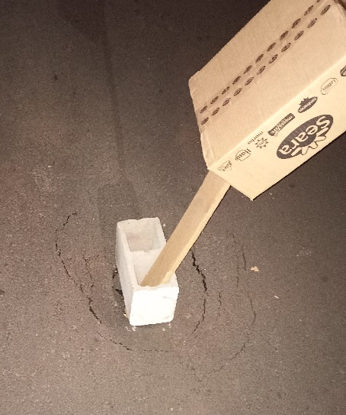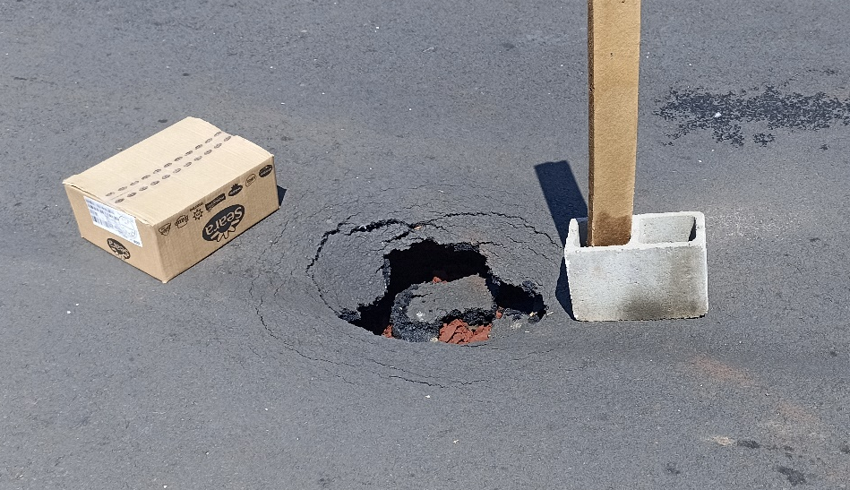

Certo da devida atenção, renovo, através deste, meus votos de mais elevada estima e distinta consideração.

Sala das Sessões, 05 de setembro de 2023.

SILVIO C. COLTRO
VEREADOR
Partido Liberal – PL

